MATERIALE PER L’ANNO SCOLASTICO 2017/2018: CLASSE SECONDA
SCUOLA PRIMARIA DI ALZANO SOPRA
Le insegnanti, per una migliore organizzazione dell’attività didattica, richiedono cortesemente l’acquisto del seguente materiale:
- 1 diario con pagine spaziose, a quadretti e con già specificati il giorno della settimana ed il mese (se non si è acquistato quello d’Istituto, che verrà distribuito nei primi giorni di scuola)
- 2 quadernoni a righe di seconda con margine
- 2 quadernoni a quadretti da 1 cm senza margine (matematica, inglese)
- 3 quadernoni a quadretti da 0,5 cm senza margine (storia, geografia e scienze)
- 7 copertine per quadernoni: 2 verdi, 2 rosse, 1 gialla, 1 blu e 1 trasparente
- 1 cartelletta raccogli documenti/avvisi con elastico
- 1 astuccio contenente: 1 matita, 1 gomma bianca, 1 temperino con contenitore, pastelli, pennarelli, forbici con punte arrotondate, colla stick, 1 biro cancellabile rossa (quella nera è a scuola) preferibilmente non della marca Replay
- 1 grembiule per pittura
- 1 salvietta con asola
- 1 sacca contenente scarpe da ginnastica.
Si ricorda, inoltre, che tutto il materiale va contrassegnato con il nome dell’alunno/a.
- Riporta a scuola il porta-listini di lingua italiana con le schede dello scorso anno.
- I quadernoni di musica e geometria, la cartelletta delle verifiche e la scatola dei numeri in colore sono stati trattenuti a scuola perché il prossimo anno scolastico verranno utilizzati per continuare il lavoro.
- Il quadernone di religione verrà sostituito da 1 porta-listini di circa 50 buste (da acquistare): portare dei fogli a quadretti da 0,5 cm.

Per i lavori estivi si consiglia l’acquisto del testo:
“IL MIO TUTTO VACANZE 1” – MATEMATICA ed. Giunti.
Per i lavori di italiano vedere il foglio allegato; per storia e geografia consultare il diario degli alunni.
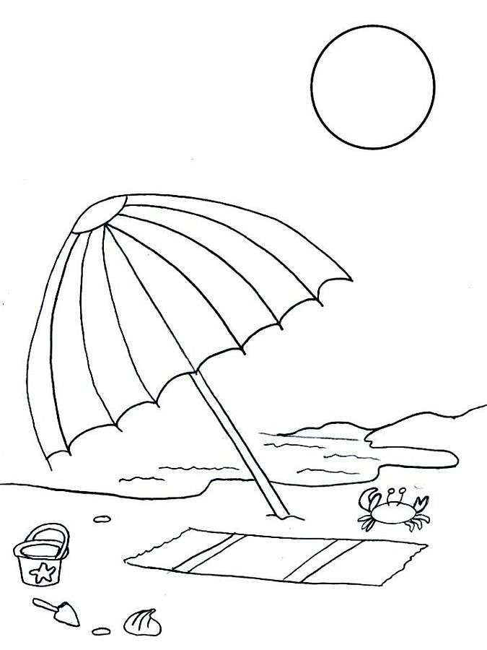
Le insegnanti ringraziano per la collaborazione e augurano: “BUONE VACANZE! “

INDICAZIONI PER I LAVORI ESTIVI DI ITALIANO CLASSE 1 ^ A
Il lavoro più importante che ti chiedo di fare in queste vacanze estive è la LETTURA.
Tutti i giorni dedicale del tempo (almeno 15 minuti). Puoi scegliere di leggere un libro tra quelli consigliati dalla biblioteca (vedi la bibliografia consegnata gli ultimi giorni di scuola), una favola, un giornalino, le letture del nostro libro di scuola “C’era una volta … un bruco” letture e grammatica da pagina 4 a 74: se decidi di fare queste letture, segna con una X la pagina che hai letto e scrivi in alto la data in cui l’hai svolta (gli esercizi sono facoltativi).
Ricorda di alternare momenti di lettura a voce alta ad altri in cui dovrai invece leggere in silenzio. A volte prova a raccontare ad un adulto ciò che hai letto. E’ IMPORTANTISSIMO questo allenamento quotidiano che ti chiedo di fare, non dimenticarlo anche quando sei in villeggiatura.

- Sulla prima pagina del quaderno delle vacanze, riscrivi in corsivo la filastrocca “Vacanzaaaa!!!!” di pagina 75 del libro “C’era una volta .. un bruco” letture e grammatica e imparala a memoria.

- Svogli sul libro “C’era una volta … un bruco” letture e grammatica, le seguenti pagine: 76 – 77 – 78 – 79 – 80 – 81 – 82 – 83 – 84 – 85 – 86 – 87 – 88 – 89 – 90 – 91 – 92 – 93 – 94 – 95 – 96 – 97 -100 - 102 – 103 – 104 – 105 (fare solo gli esercizi 3 e 5) – 107 (fare solo l’esercizio 1).
Non eseguire, invece, le pagine 98 – 99 – 101 – 106 – 108 – 109 – 110 – 111 – 112 – 113 – 118 – 119 - 120.

- Riscrivi BENE in CORSIVO (attento/a alle maiuscole) sul quadernone delle vacanze le seguenti filastrocche:

- “Il sogno del ragno” di pagina 78
- “L’erba voglio” di pagina 80
- “Il pesce nel ruscello” di pagina 82
- “Vola la strega” di pagina 84
- “C’è la pecora nel prato” di pagina 86
- “Un campanile” di pagina 87
- “La strada è stretta” di pagina 88
- L’esercizio 2 e 3 di pagina 92
- L’esercizio 2 e 3 di pagina 93
- “Sette insetti zitti zitti” di pagina 94

del libro “C’era una volta .. un bruco” letture e grammatica.

- Esercitati a scrivere con molta precisione (una volta alla settimana), l’ALFABETO INTERNAZIONALE nei quattro caratteri, cercando di impararli bene. Alla fine dell’estate dovrai saperlo scrivere senza più guardare la tabella (vedi impostazione sul quadernone delle vacanze).

- Impara bene a scrivere il tuo nome e il tuo cognome in corsivo (usa pure alcune pagine del tuo q. per esercitarti).

- Se riesci incolla sul tuo q. delle vacanze alcune foto o cartoline dei luoghi in cui sei stato/a … oppure fai dei disegni di alcune giornate particolari e scrivi un breve pensiero che le spieghi (sia per le foto, che per le cartoline e per i disegni: scrivi dove ti trovavi, con chi, quando, cosa hai provato, ….).
- Ripassa bene tutte le regole contenute nel portalistini (in modo particolare le parole capricciose e quelle di di acqua).

Buone vacanze a te e alla tua famiglia

